



**H350 Linux下ECM拨号流程**

版权声明

版权所有©深圳市广和通实业发展有限公司 2012。保留一切权利。

非经本公司书面许可，任何单位和个人不得擅自摘抄、复制本文档内容的部分或全部，并不得以任何形式传播。

注意

由于产品版本升级或其他原因，本文档内容会不定期进行更新。除非另有约定，本文档仅作为使用指导，本文档中的所有陈述、信息和建议不构成任何明示或暗示的担保。

商标申明

 为深圳市广和通实业发展有限公司的注册商标，由所有人拥有。

版本记录

|  |  |  |  |
| --- | --- | --- | --- |
| 文档版本 | 更新日期 | 说明 | 编写人 |
| V1.0.0 |  | 初始版本 |  |

**目录**

目录

1 确认模块拥有ECM端口 4

2 下发AT命令拨号上网 6

2.1 minicoms工具下发AT 6

2.2 使用echo命令下述AT 7

3 内核配制 8

3.1 修改内核编译配置(kernel根目录下的.config文件中)，确保下面的配置项已经被选定： 8

3.2 详细操作 8

4 如何确认ECM驱动已经配置入系统 11

# 确认模块拥有ECM端口

1. 打开命令终端(以ubuntu 12.04为例)

先别插入H350模块

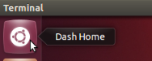

在桌面左上角，单击 Dash Home 图标

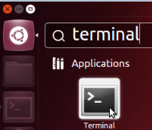

在搜索栏输入 terminal, 正下方会过滤出 命令终端， 单击 Terminal 图标，将显示命令终端菜单

执行 ls /dev/ttyACM*命令，将显示 No such file or directory

执行 ifconfig 命令，将显示现有的网络 eth0

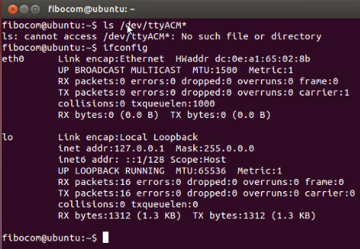

将H350与Linux系统连接，并上电，再执行 ls /dev/ttyACM* 跟 ifconfig命令

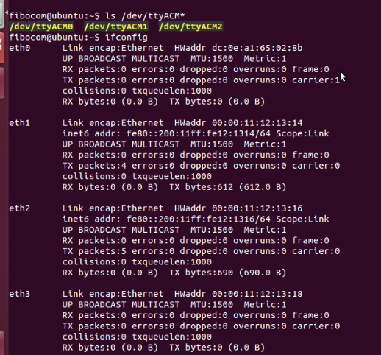

执行 ls /dev/ttyACM*, 将显示 ttyACM0 – ttyACM2, 拥有3个ACM口，其中 ttyACM2 为AT口

执行 ifconfig, 将显示增加的 eth1 – eth3 网口

若执行ifconfig命令没有增加的网口，请按第3节进行内核配置。

# 下发AT命令拨号上网

## minicoms工具下发AT

在终端执行 sudo minicom –s 命令后，选择“Serial port setup”设置串口属性，将显示如下菜单：

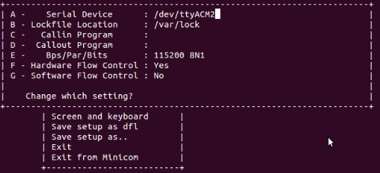

键盘输入大写A，光标将跳入第一个菜单末尾，再输入您需要设置的串口名称此例输入 /dev/ttyACM2,输入完后按 Enter键，光标将跳入 Change wich setting?, 再按Enter键，光标将返回到主菜单，再选择主菜单的Exit菜单，退出设置，此时将进入minicom收发AT的菜单

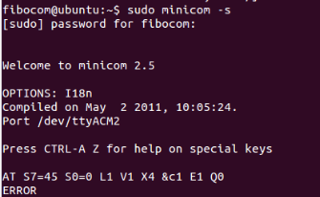

再输入AT+COPS?确认注网情况，如果返回 +COPS:0,0,”CHN-UNICOM”,2,没表示已经注网成功，如果返回+COPS:2,则表示注册失败，此时需要查看SIM卡的相关状态，是否有插好，是否需要输入PIN码等，

注网OK后，再输入下述三个AT命令，返回OK即表示发送成功。

AT+CGDCONT=1,”ip”,”3gnet”, 此处为联通APN，移动APN为cmnet!

AT+XDNS=1,1

AT+XCEDATA=1,0

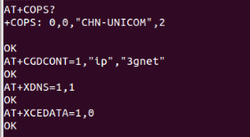

再执行ping [www.baidu.com能ping通表示ECM](http://www.baidu.com能ping通表示ECM)拨号已经成功。

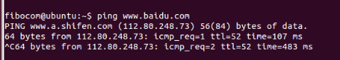

## 使用echo命令下述AT

打开两个命令终端，终端1执行 sudo cat /dev/ttyACM2

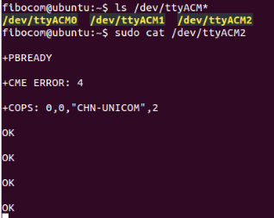

终端2执行：先执行 sudo chmod 777 /dev/ttyACM* 修改端口的权限

再按顺序执行下述命令

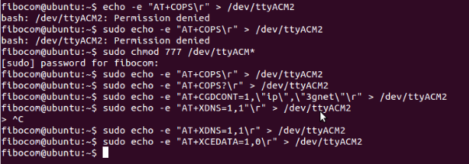

发送对应AT后终端1将能监控到AT的返回结果。

当最后一条AT发送成功后再执行 ping [www.baidu.com](http://www.baidu.com) 能ping通表示拨号已经成功。

# 内核配制

为了配置NCM拨号，必须加载NCM驱动，下述是NCM驱动配置操作步骤：

## 修改内核编译配置(kernel根目录下的.config文件中)，确保下面的配置项已经被选定：

CONFIG_USB_USBNET=y

CONFIG_NETDEVICES=y

CONFIG_USB_NET_CDCETHER=y

CONFIG_USB_ACM=m

## 详细操作

打开Terminal工具，进入kernel目录(假定为：，/home/ght/liuqf/android-4.0.3/linux-3.0.8/)，然后执行make <configuration>命令，在本文中，假定使用标准make menuconfig）

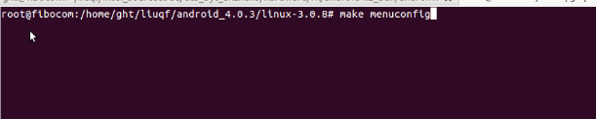

USB ACM驱动配置项: Device Drivers->USB support-> <m>USB Modem(CDC ACM) support

CDC ECM 驱动配置项，按照下列图指引完成配置:

Device Drivers -> Network device support ->USB Network Adapters-><*>Multi-purpose USB Networking Framework-> -*-CDC Ethernet support(smart devices such as cable modems)

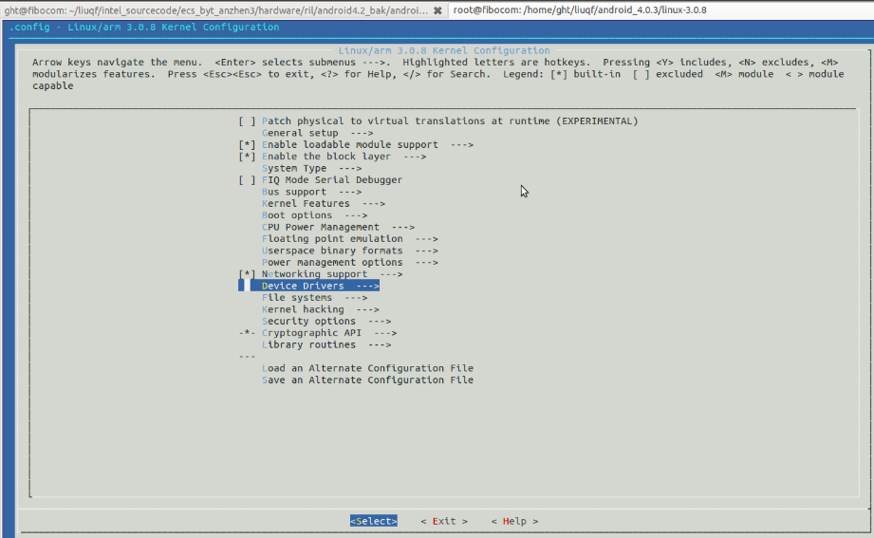

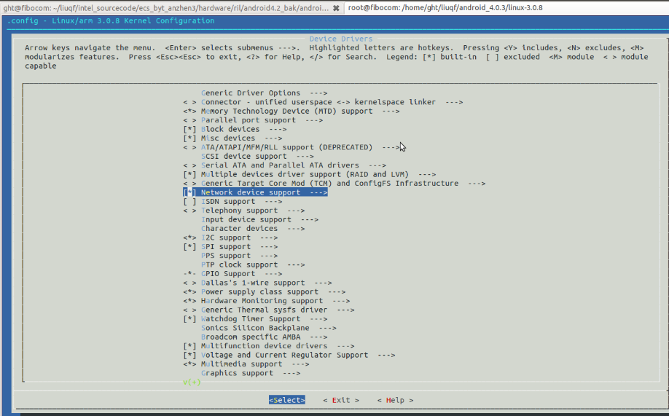

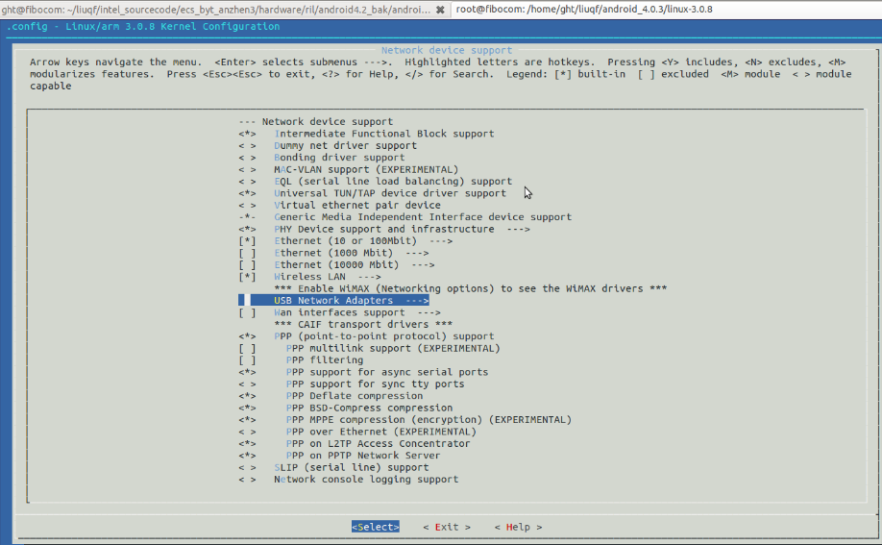

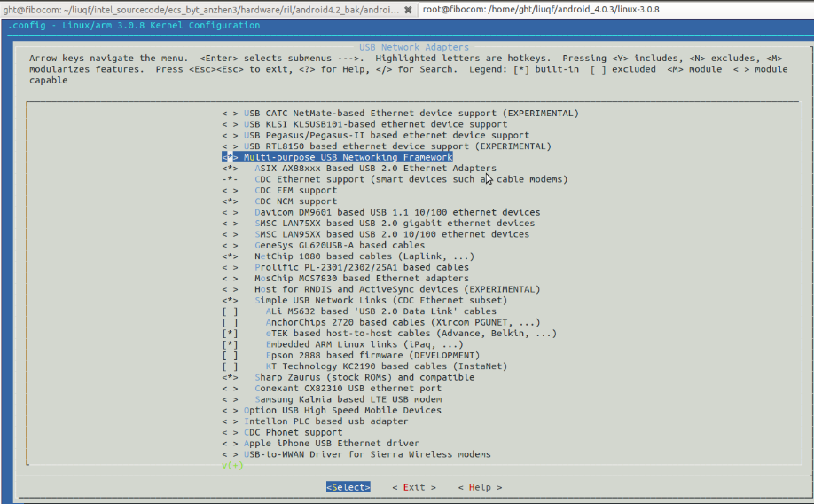

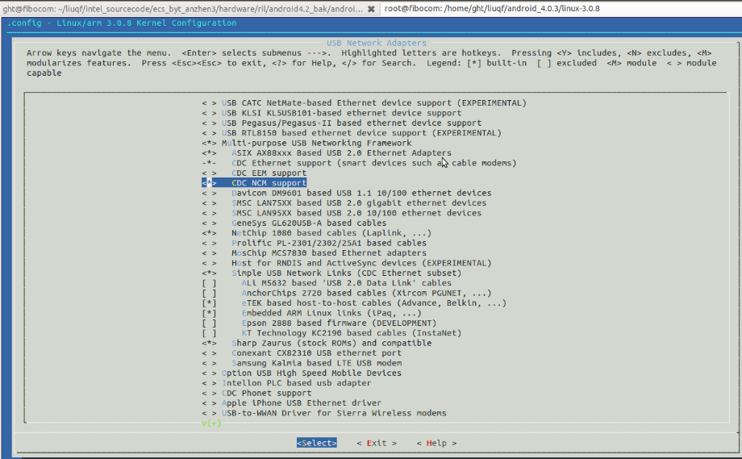

如上操作选完所须选项后，通过选择<Exit>按钮，逐层退出各个配置界面。最后在保存

配置界面中，选择<Yes>并退出。

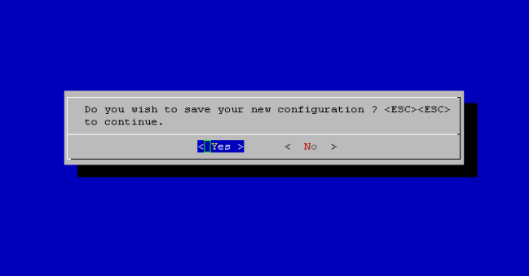

# 如何确认ECM驱动已经配置入系统

开机启动时，执行 dmesg命令，查看内核LOG，发现红框信息即说明ECM驱动已经配置入系统

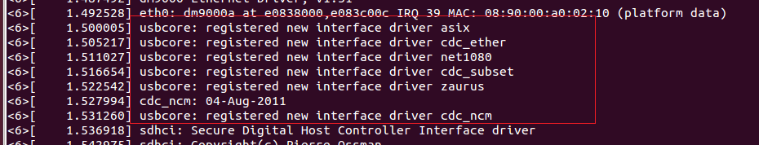

如何确认ECM网口已经生成请回看第一节: 确认模块拥有ECM端口